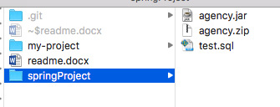

SpringProject里面是后端springboot的代码和数据库表，运行项目的时候在命令行cd到springProject这个路径下，再输入java -jar agency.jar运行，然后再运行vue项目就可以。

数据库表是test.sql，数据库账号是root密码是12345678，建好mysql连接以后，新建一个名为test的数据库然后导入这个test.sql就可以，里面我用的数据也一起导出了。

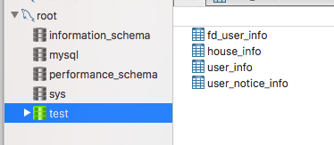

一共有4个表，fd_user_info是给管理员用的房东申请列表；

house_info是房源的数据表；

user_info是用户信息表；

user_notice_info是给用户用的申请审批结果表，也就是消息通知。

用vue-cli脚手架搭建好项目后，会自动生成一些配置文件和模版。

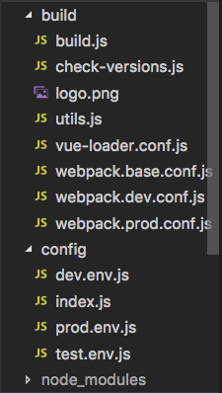 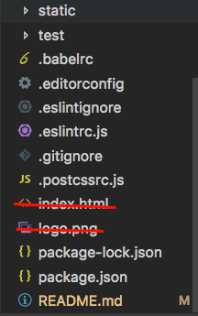

1、现在的vue运行端口号是8000，如果要修改的话，在config/index.js中修改。注意后端接口的端口号是8080，不要和8080重复就可以。

2、Index.html和logo.png是写你网站名字和图标的地方。

3、build、config、node_modules、test和下面那些文件你最好不要改动。如果运行不起来的话，就是vue和相关modules的版本问题，可以卸载重装。现在我的vue用的是2.9.6版本，vue的全部相关安装操作全在命令行用npm就行，如果不会百度有教程。mysql要装5.7.15版本，装新版驱动会不支持，官网下载慢可以找百度云的资源包。

剩下的，需要你了解的代码内容，主要在这里

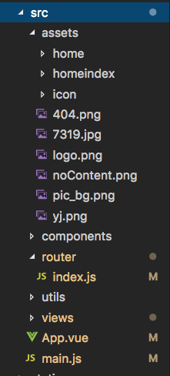

1、assets中放的是静态资源，也就是各种图片之类的。你在发布房源的时候需要上传的图片，记得都放在homeindex这个文件夹下，上传图片的时候也只在这个文件夹下选择图片，因为没有自己的域名，图片不能上传到服务器，从接口拿出来的url就无效，所以现在页面里写的都是本地的homeindex路径，如果你选择其他文件夹中的图片，回头获取到的图路径不对就显示不出来。

2、router里面配置的是页面路由，详细的里面有注释

3、utils里没有东西，不用管他，也不用删掉。

4、App.vue里写了公共样式。

5、main.js是主要的配置文件，注册组件什么的要在这里。

6、components里面是组件

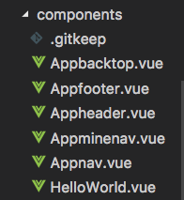

Appbacktop：返回顶部悬浮组件

Appfooter：页面底部

Appheader：页面头部

Appminenav：个人中心相关页面左侧导航

Appnav：顶部导航

Helloworld自动生成的模版，没用。

7、views里面是所有页面，每个页面结构相同，文件夹名即页面名，里面包含vue文件和scss样式文件。

apply：申请成为房东

history：历史记录

home：登陆后首页

homeindex：房源详情页

layout：登陆注册前的首页

login：登陆

message：我的消息

myhouse：我发布的房源

mylike：我的收藏

myself：我的资料

notdone：管理员处理消息

posthouse：发布房源

signup：注册

userlist：管理用户

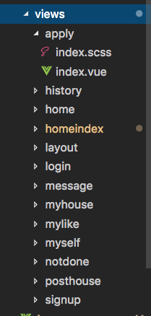

接口

1. 用户登陆 /getUserLogInInfo?uid=xx&password=xx

2. 用户注册 /setUserRegisterInfo?username=xx&password=xx&dentity=xx&sex=xx&name=xx&email=xx&tel=xx

3. 获取全部个人信息 /getUserPersonalInfo?uid=xx

4. 获取全部房源信息 /getAllHouseResourceInfo

5. 发布房源信息 /setHouserIssueInfo

post application/json

{

"fid":xx,

"banner":xx,

"imgarr":"",

....以此类推，都是String字符串

}

6. 收藏房源 /setHouseCollectorInfo?uid=xx&fid=xx

7. 删除收藏房源 /delHouseCollectorInfo?uid=xx&fid=xx

8. 申请房东 /setUserApplyInfo?uid=xx&username=xx&fdname=xx&fdtel=xx&date=xx

9. 用户修改信息 /setUserModifyInfo?username=xx&password=xx&dentity=xx&sex=xx&name=xx&email=xx&tel=xx

10. 后台全部申请 /getAllApplyInfo

11. 修改通知状态 /setApplyStatus

post application/json

{

"uid":xx,

"isagree":xx,

"time":xx

}

12. 删除房源 /delHouseInfo?fid=xx

13. 房源筛选排序：/getAllHouseResourceInfoSort?area=思明&maxFee=10000&minFee=2&ftype=-1&way=all&sort=1

14. 获取系统消息 /getAllApprovalInfo

15. 获取全部用户 /getAllUserInfo

16. 删除用户 /delUserInfo?uid=XXX

e.g 所有都为字符串格式，json数据